Git学习

账号：LiYH-997921 邮箱1481425962@qq.com
密码：LiYH997921

linux下暂时实现不了输入中文，所以需要在用ssh在windows中访问linux的文件夹去提交git代码

- 先克隆git上创建的仓库 git clone https://github.com/LiYH-997921/imx6ull.git
- 在windows中通过ip访问linux文件夹密码是123456，然后在文件夹中打开终端
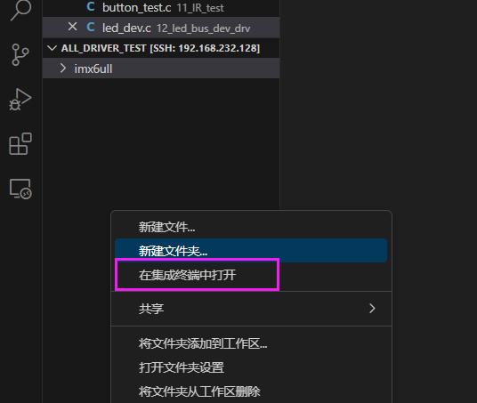
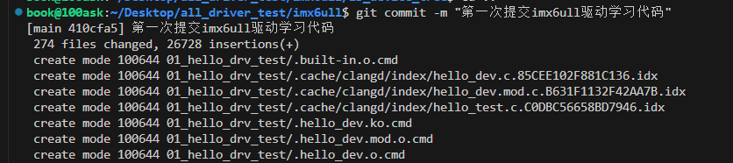
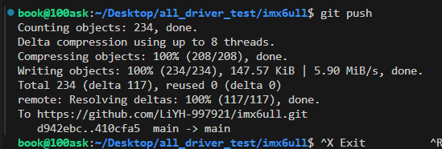

git add . //添加所有文件到git
git commit -m "第一次提交imx6ull驱动学习代码" //提交前的注释
git push //推送修改记录到git仓库

